Вариант № 361634
1. Задание 1 № 6796
Населённый пункт Ижма имеет географические координаты 65º 01′ с.ш. 53º 55′ в.д. Определите, на территории какого субъекта РФ находится этот населённый пункт.

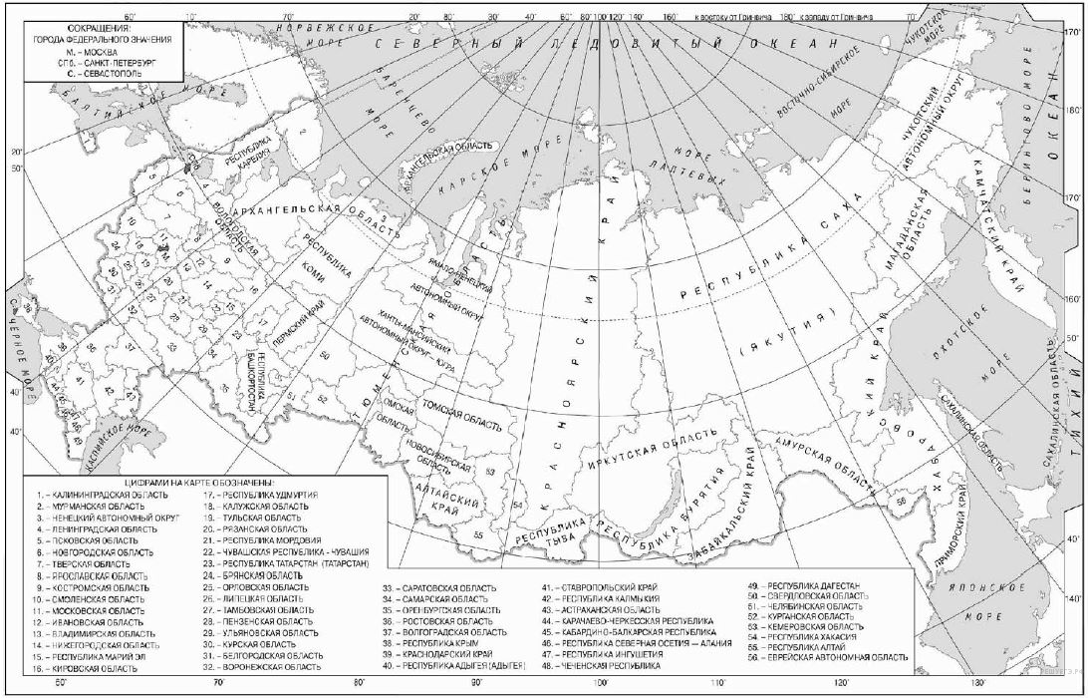
2. Задание 2 № 5976
Расположите моря в порядке понижения в них солёности поверхностных вод (от наиболее высокой к наиболее низкой).

1) Чёрное
2) Красное
3) Средиземное
3. Задание 3 № 6693
Какие из следующих высказываний верны? Запишите цифры, под которыми они указаны.

1) Развитие тепловой электроэнергетики — одна из причин усиления парникового эффекта в атмосфере.
2) Рекультивация земель — одна из причин сокращения продуктивных сельскохозяйственных угодий.
3) Сокращение поголовья скота — основная причина деградации пастбищ.
4) Перевод ТЭС с угля на газ способствует сокращению выбросов углекислого газа в атмосферу.
5) Использование тяжёлой техники — одна из причин снижения почвенного плодородия в степной зоне.
4. Задание 4 № 5728
Прочитайте приведённый ниже текст, в котором пропущен ряд слов. Выберите из предлагаемого списка слова (словосочетание), которые необходимо вставить на место пропусков.

Рельеф и микрорельеф, климат и микроклимат Куршской косы способствуют формированию здесь оригинальных природных ________________(А). Здесь есть и верховое болото, и еловые, сосновые, смешанные, широколиственные и мелколиственнные леса, и небольшая степь, и прообраз песчаной пустыни — ________________(Б), где даже можно увидеть шары перекати-поля, гонимые________________(В).

Список слов:
1) ареал
2) ландшафт
3) дюна
4) морен
5) муссон
6) бриз

Запишите в ответ цифры, расположив их в порядке, соответствующем буквам:
А | Б | В
5. Задание 5 № 6577
Установите соответствие между точкой, обозначенной на карте мира, и климатическим поясом, в котором она расположена: к каждому элементу первого столбца подберите соответствующий элемент из второго столбца.

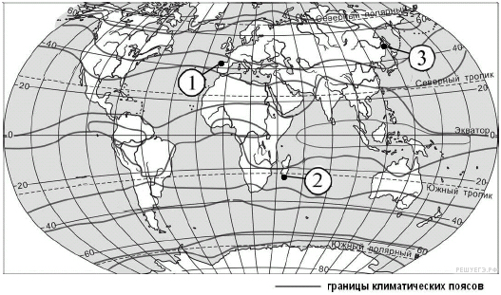

ТОЧКА |  | КЛИМАТИЧЕСКИЙ ПОЯС
А) 1  Б) 2  В) 3 |  | 1) субтропический  2) тропический  3) арктический  4) умеренный

Запишите в ответ цифры, расположив их в порядке, соответствующем буквам:
А | Б | В
6. Задание 6 № 5813
Расположите перечисленные параллели в порядке увеличения продолжительности светового дня 1 января, начиная с параллели с наименьшей продолжительностью.

1) 50° с. ш.
2) 25° с. ш.
3) 10° ю. ш.
7. Задание 7 № 4116
Установите соответствие между рекой и её обозначением на карте Евразии: к каждому элементу первого столбца подберите соответствующий элемент из второго столбца.

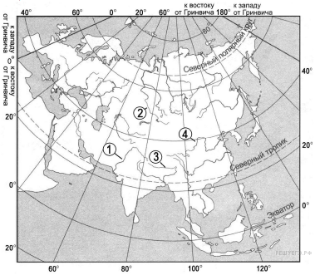

РЕКА |  | ОБОЗНАЧЕНИЕ НА КАРТЕ
А) Хуанхэ  Б) Инд  В) Брахмапутра |  | 1) 1  2) 2  3) 3  4) 4

Запишите в ответ цифры, расположив их в порядке, соответствующем буквам:
А | Б | В
8. Задание 8 № 6541
Расположите перечисленные страны в порядке возрастания в них показателя доли лиц старше 65 лет в общей численности населения, начиная со страны с наименьшим значением этого показателя.

1) Эфиопия
2) Венгрия
3) Мексика
9. Задание 9 № 5967
Какие три из обозначенных на карте территорий мира имеют наибольшую среднюю плотность населения? Запишите в ответ цифры в порядке возрастания, под которыми указаны эти территории.
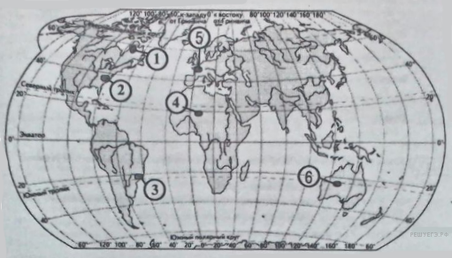

1) 1
2) 2
3) 3
4) 4
5) 5
6) 6
10. Задание 10 № 5823
Установите соответствие между страной и диаграммой, отражающей распределение ее экономически активного населения по секторам экономики: к каждой позиции, данной в первом столбце, подберите соответствующую позицию из второго столбца.
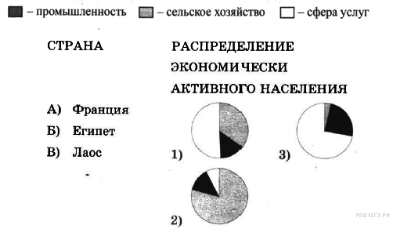

Запишите в ответ цифры, расположив их в порядке, соответствующем буквам:
А | Б | В
11. Задание 11 № 5969
Какие из утверждений о ЮАР верны? Запишите цифры ответов в порядке возрастания порядкового номера, под которыми они указаны.

1) Большинство жителей страны — арабы.
2) ЮАР является одним из крупных производителей и экспортёров каменного угля.
3) ЮАР является одним из крупных производителей кофе.
4) В ЮАР разведаны крупные запасы урановых руд.
5) ЮАР расположена в Южной Америке.
12. Задание 12 № 6022
Какие три из перечисленных городов России имеют наибольшую численность населения? Запишите в ответ цифры в порядке возрастания, под которыми указаны эти города?

1) Казань
2) Тюмень
3) Воронеж
4) Мурманск
5) Челябинск
6) Смоленск
13. Задание 13 № 5754
Выберите из предложенного списка три города, которые являются крупными центрами цветной металлургии. Запишите в ответ цифры в порядке возрастания, под которыми указаны эти города.

1) Норильск
2) Череповец
3) Владимир
4) Красноярск
5) Хабаровск
6) Братск
14. Задание 14 № 6836
Прочитайте приведённый ниже текст, в котором пропущен ряд слов. Выберите из предлагаемого списка слова, которые необходимо вставить на место пропусков.

Географические особенности природы Европейского Севера

Европейский Север имеет важное преимущество в географическом положении. Здесь, за линией полярного круга, расположен незамерзающий порт _______________ (А). Этот район чрезвычайно богат на полезные ископаемые. Здесь, в долине реки _________(Б), расположен крупный топливный бассейн угля, нефти и газа. В составе района находится республика ___________ (В).
Выбирайте последовательно одно слово за другим, мысленно вставляя на места пропусков слова из списка в нужной форме. Обратите внимание на то, что слов в списке больше, чем Вам потребуется для заполнения пропусков. Каждое слово может быть использовано только один раз.

Список слов:
1) Салехард
2) Мурманск
3) Индигирка
4) Коми
5) Саха
6) Печора

В данной ниже таблице приведены буквы, обозначающие пропущенные слова (словосочетания). Запишите в таблицу под каждой буквой номер выбранного Вами слова (словосочетания).

Ответ:
А | Б | В
15. Задание 15 № 5986
В каких из высказываний содержится информация о миграциях населения? Запишите цифры, под которыми они указаны.

1) С начала XXI в. число прибывающих на постоянное место жительства в Россию ежегодно превышает число выбывающих.
2) С начала 90-х гг. XX в. по начало XXI в. в России ежегодно отмечалось превышение смертности населения над рождаемостью.
3) Значительное число жителей пригородных зон ежедневно отравляются на работу в близлежащие города.
4) В настоящее время почти каждый восьмой россиянин находится в возрасте 65 лет и старше.
16. Задание 16 № 6013
Какие из следующих выводов о тенденциях изменения объемов добычи полезных ископаемых, сделанные на основе анализа данных приведенной ниже таблицы, верны? Запишите цифры, под которыми они указаны.

Динамика объемов добычи полезных ископаемых (в процентах к предыдущему году)

Регион | 2008 г. | 2009 г. | 2010 г. | 2011 г.
Самарская область | 104,6 | 107,7 | 105,7 | 103,0
Красноярский край | 118,4 | 124,1 | 175,9 | 113,5
Томская область | 102,2 | 100,6 | 104,2 | 108,5
Камчатский край | 96,2 | 98,3 | 130,3 | 179,8

1) Объемы добычи полезных ископаемых в Самарской области ежегодно уменьшались в период с 2008 по 2011 г.
2) Объемы добычи полезных ископаемых в Красноярском крае ежегодно увеличивались в период с 2008 по 2011 г.
3) Объемы добычи полезных ископаемых в Томской области ежегодно увеличивались в период с 2008 по 2011 г.
4) Объемы добычи полезных ископаемых в Камчатском крае ежегодно увеличивались в период с 2008 по 2011 г.
17. Задание 17 № 6639
С помощью карты сравните средние температуры воздуха в январе 2001 г. в точках, обозначенных на карте цифрами 1, 2 и 3. Расположите эти точки в порядке повышения температуры.
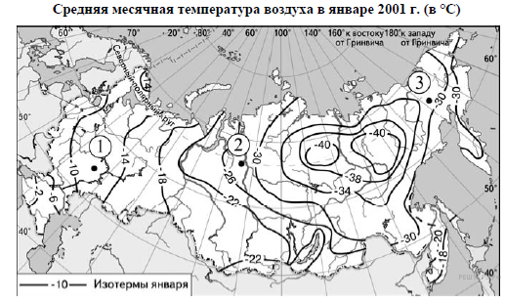
18. Задание 18 № 2639
Установите соответствие между страной и её столицей.

СТРАНА |  | СТОЛИЦА
А) Марокко  Б) Аргентина  В) Саудовская Аравия |  | 1) Рабат  2) Антананариву  3) Эр-Рияд  4) Буэнос-Айрес

Запишите в ответ цифры, расположив их в порядке, соответствующем буквам:
A | Б | В
19. Задание 19 № 6709
Выберите в приведённом списке три страны, являющиеся крупными экспортёрами природного газа. Запишите в таблицу цифры, под которыми указаны эти страны.

1) Индия
2) Катар
3) Норвегия
4) ЮАР
5) Австралия
6) Франция
20. Задание 20 № 2946
В соответствии с Законом «Об исчислении времени» и постановлением Правительства РФ с сентября 2011 г. на территории страны установлено 9 часовых зон (см. карту).

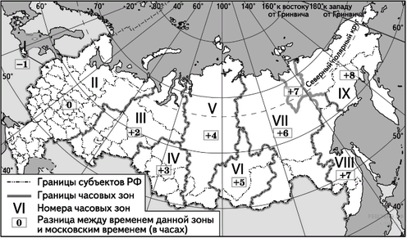

Самолёт вылетел из Санкт-Петербурга(II часовая зона) в Оренбург (III часовая зона) в9 часов по московскому времени. Расчётное время полёта составляет 3 часа. Сколько времени будет в Оренбурге, когда самолёт приземлится? Ответ запишите цифрами.
21. Задание 21 № 2255
Используя данные диаграмм, определите величину миграционного прироста населения Республики Карелия в 2010 г. Ответ запишите цифрами.
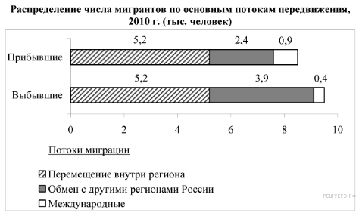
22. Задание 22 № 1125
Используя данные таблицы, определите показатель рождаемости населения в ‰ в 2008 г. для Республики Дагестан.

Численность и рождаемость населения
Республики Дагестан

Год | 2008 | 2009
Среднегодовая численность населения,  человек | 2 699 751 | 2 724 496
Всего родившихся, человек | 49 465 | 50 416

Полученный результат округлите до целого числа.
23. Задание 23 № 4058
Расположите перечисленные периоды геологической истории Земли в хронологическом порядке, начиная с самого раннего.

1) каменноугольный
2) девонский
3) неогеновый

Запишите в таблицу получившуюся последовательность цифр.
24. Задание 24 № 739
Определите страну по ее описанию.
Эта высокоразвитая страна — одна из крупнейших по территории стран мира. Население, отличающееся низкой плотностью (показатель средней плотности — 3 человека на 1 кв. км, один из самых низких в мире), размещено в основном вдоль южных границ. Страна занимает ведущее место в мире по запасам многих видов минеральных ресурсов. Важным богатством страны являются лесные ресурсы. Отраслями специализации этой страны являются: горнодобывающая промышленность, цветная металлургия, деревообрабатывающая и целлюлозно-бумажная промышленность, сельское хозяйство.
25. Задание 25 № 6208
Определите регион России по его краткому описанию.
Эта республика расположена в европейской части России. Она не имеет выхода к морю. Часть её территории находится за полярным кругом. Коренное население относится к финно-угорской языковой группе. Главными отраслями хозяйства являются лесная и целлюлозно-бумажная промышленность, добыча нефти, природного газа и каменного угля.
26. Задание 26 № 4020
Определите по карте расстояние на местности по прямой от колодца до дома лесника. Полученный результат округлите до десятков метров. Ответ запишите цифрами.

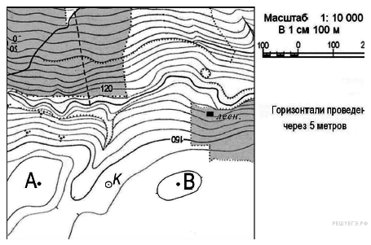

Определите по карте расстояние на местности по прямой от колодца до дома лесника. Полученный результат округлите до десятков метров. Ответ запишите цифрами.
27. Задание 27 № 4021
Определите азимут от колодца на дом лесника. Ответ запишите цифрами.

28. Задание 28 № 1618
Постройте профиль рельефа местности по линии А−В. Для этого перенесите основу для построения профиля на бланк ответов, используя горизонтальный масштаб — в 1 см 50 м и вертикальный масштаб — в 1 см 10 м.
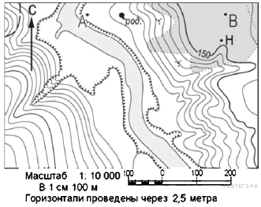

На профиле укажите положение родника.
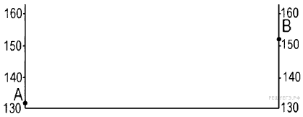
29. Задание 29 № 745
Создание водохранилища на реке положило конец весенним паводкам ниже по ее течению, однако через некоторое время владельцы ферм, расположенных ниже по течению, стали жаловаться на снижение продуктивности угодий, расположенных в пойме реки. Может ли это быть следствием строительства водохранилища? Свой ответ обоснуйте.
30. Задание 30 № 1749
Вырубка лесов приходит к многочисленным негативным изменениям в природе. Назовите два возможных неблагоприятных для человека изменения режима рек, связанных со сведением лесов в водосборных бассейнах рек. Если Вы укажете более двух изменений, оцениваться будут только два указанных первыми.
31. Задание 31 № 4025
Используя данные таблицы, приведённой ниже, сравните долю сельского хозяйства в ВВП и долю сельского хозяйства в общем объёме экспорта Бельгии и Аргентины. Сделайте вывод о том, в какой из этих стран сельское хозяйство играет бóльшую роль в экономике. Для обоснования своего ответа запишите необходимые числовые данные или вычисления.

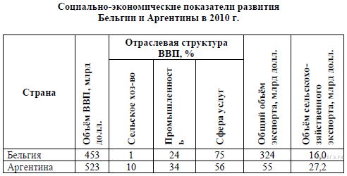
32. Задание 32 № 361
Определите, в каком из пунктов, обозначенных на карте, 20 декабря Солнце позже (по времени Гринвичского меридиана) поднимется над горизонтом. Ход ваших рассуждений запишите.
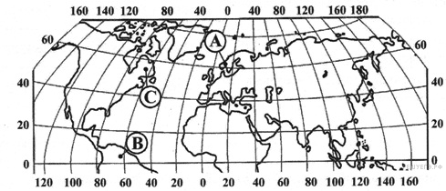
33. Задание 33 № 5781
Используя данные таблицы, определите показатель естественного прироста населения (в ‰) в 2012 г. для Калужской области. При расчетах используйте показатель среднегодовой численности населения. Запишите решение задачи. Полученный результат округлите до десятых долей промилле.

Численность и естественный прирост населения Калужской области

Показатель | 2012 г. | 2013 г. | 2014 г.
Численность постоянного населения на 1 января, человек | 1 008 229 | 1 005 801 | 1 004 544
Среднегодовая численность населения, человек | 1 007 015 | 1 005 065 | 1 007 515
Естественный прирост населения, человек, значение  показателя за год | –3741 | –3445 | –3445
34. Задание 34 № 5782
На численность населения субъектов Российской Федерации заметное влияние оказывают как естественное движение населения, так и миграции. Проанализировав данные таблицы, определите величину миграционного прироста (убыли) населения Калужской области в 2012 г. Запишите решение задачи.

Численность и естественный прирост населения Калужской области

Показатель | 2012 г. | 2013 г. | 2014 г.
Численность постоянного населения на 1 января, человек | 1 008 229 | 1 005 801 | 1 004 544
Среднегодовая численность населения, человек | 1 007 015 | 1 005 065 | 1 007 515
Естественный прирост населения, человек, значение  показателя за год | –3741 | –3445 | –3445

